16 kwiecień ,,Gwiazdy na niebie"

1.Ćwiczenie wizualizacyjne ,,Spotkanie z kosmitami"
Rodzic czyta dziecku przy dźwiękach spokojnej muzyki, a dziecko słucha opowiadania z zamkniętymi oczami.

Wyobraź sobie, że wybierasz się na planetę Eps w gwiazdozbiorze Oriona.Pojazd kosmiczny jest już przygotowany. Wsiadasz do niego i... rakieta startuje. Siła grawitacji wtłacza cię w fotel, ale po chwili możesz już spokojnie oddychać. Wstajesz z fotela i podziwiasz,widzianą przez okrągłe otwory, błękitną planetę – naszą Ziemię, która robi się coraz mniejsza i mniejsza, aż znika zupełnie z oczu. Za to ty robisz się coraz lżejszy i zaczynasz unosić się w powietrzu. Możesz nawet robić fikołki. Świat wokół wygląda jak zaczarowany: milony błyszczących gwiazd! Ale oto zbliża się kres podróży.Siadasz w fotelu, już niestraszna ci grawitacja. Oto nowa planeta i jej mieszkańcy. Wyglądają dziwnie znajomo – tylko ten niebieski odcień skóry.

2. Oglądanie wspólnie z rodzicem zdjęć wybranych gwiazdozbiorów. Wyjaśnienie dziecku, że na niebie gwiazdy tworzą wzory, zwane gwiazdozbiorami, które mają swoje nazwy.

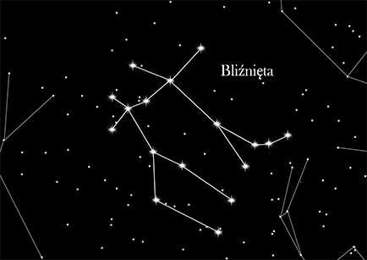
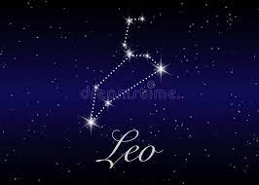

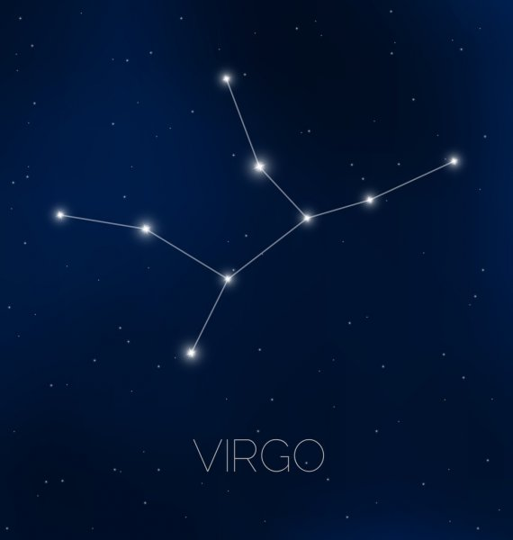
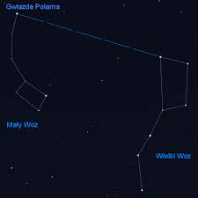

- Rodzic wyjaśnia dziecku, że gwiazdozbiory można oglądać przez teleskopy kosmiczne
Wspólnie dyskutuje z dzieckiem na temat : Czy w kosmosię mogą żyć istoty rozumne? Czy muszą być podobne do nas? Czy nauka potwierdza istnienie innych istot w kosmosie?
Oglądanie teleskopów.
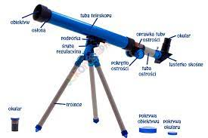

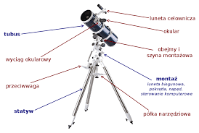

- Zabawa ruchowa ,, Obserwujemy niebo"
Dziecko spaceruje po wyznaczonym przez rodzica miejscu. Na sygnał dany przez rodzica np klaśnięcie, uderzenie w bębenek, lub przerwa w muzyce to dziecko przykłada do oczu na niby lunetę i obserwuje niebo.Na ponowny sygnał ponownie spaceruje.

5.Zabawa ruchowa naśladowcza: ,, Przylecieliśmy z Marsa".
Dziecko naśladuje lot rakietą – po wyznaczonym miejscu potem następuje lądowanie na Marsie – dziecko podskakuje . Następnie powraca na Ziemię – naśladuje lot rakietą.

- zabawa słowna rozwijająca twórcze myślenie ,, Gwiazdka"
Dziecko wycina gwiazdkę z dowolnego koloru kartki lub kartonu. Następnie trzymając wyciętą gwiazdkę kończy zdanie : Gwiazdka jest ( lubi, ma) ...........wyszukując jak najwięcej skojarzeń.
- Ćwiczenia sprawnościowe ,, Zabawy kosmonautów przygotowujących się do lotów w przestrzeń kosmiczną.
Dziecko maszeruje po pokoju i wykonuje polecenia rodzica:
-Stań na jednej nodze.
-Leż na plecach,zlączone nogi unoś ku górze.
-Podskakuj obunóż w miejscu.
-Przeskakuj z nogi na nogę.
-Stań na lewej nodze.
- Stań na prawej nodze.
-Podskakuj obunóż w miejscu.
- Przeskakuj z nogi na nogę.
-Naprzemiennie dotykaj łokciem przeciwleglego kolana.

8.Wykonanie rakiety według pomysłu dziecka z dowolnego materiału np. Pudełek, plastikowych butelek, rurek po papierowych ręcznikach itp

9. Oglądanie zdjęcia fragmentu Księżyca

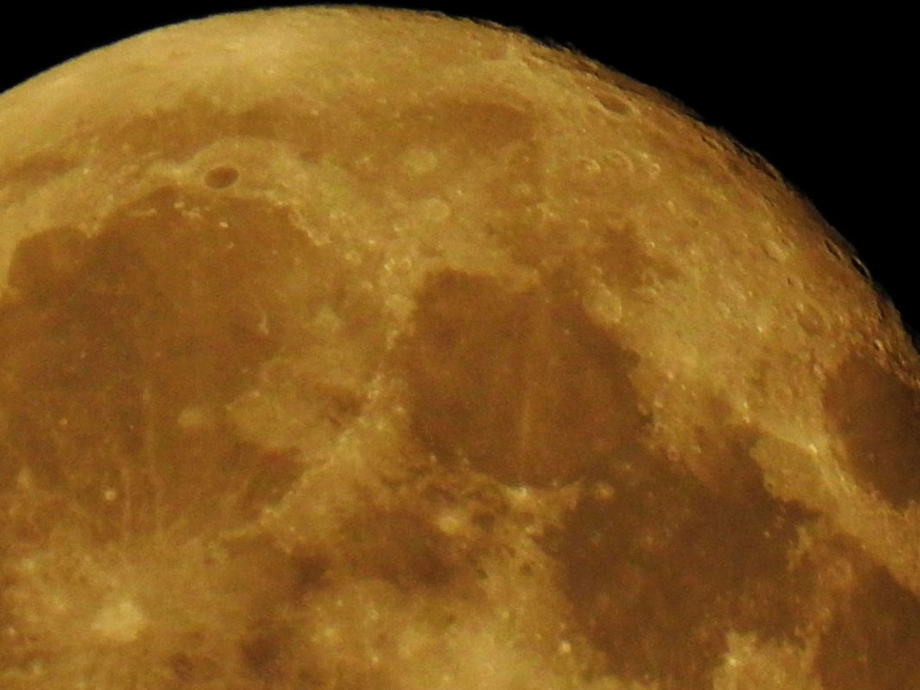

10. Zdjęcie Księżyca w różnych fazach ( oglądana z Ziemi, oświetlana przez Słońce, część Księżyca.

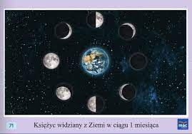
Księżyc to jedyny naturalny satelita Ziemi. Jest piątym co do wielkości księżycem w Układzie Słonecznym. Obiega on Ziemię w ciągu 27 dni. Księżyc to jedyne ciało słoneczne, na którym lądowali ludzie. Łącznie stanęło na nim 12 osób ( sześć lądowań w latach 1969 – 1972). Z Ziemi przez cały czas jest widoczna tylko jedna jego strona ( drugą sfotografowano).
Słońce oświetla zawsze ( poza zaćmieniami ) tylko połowę powierzchni Księżyca. Jego fazy są wynikiem oglądania tej połowy pod różnymi kątami, spowodowanymi różnymi położeniami Śłońca, i Księżyca względem siebie. Kiedy Księżyc jest w pełni, znajduje się po przeciwnej stronie Ziemi niż Słońce. W nowiu położenie Księżyca na sferze niebieskiej jest bliskie położeniu Słońca.

- Karta pracy, cz. 3, str 76.
Rodzic czyta wspólnie z dzieckiem podpisy umieszczone pod zdjęciami. Dziecko odszukuje w naklejkach takie same wyrazy i nakleja je w odpowiednich miejscach.

Dziecko dokończa rysunek rakiety i koloruje rysunek.

12. Dziecko bawi się wykonaną przez siebie rakietą.

